Santa Laura Montoya, religiosa colombiana  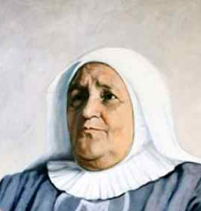 | DESAFIO VIRTUAL – No. 253  Servicio de información  21/10/2025  Prof. Oscar Lobo i Oconitrillo  oscargdolobo1951@gmail.com  Tel.8549-1995

Santa María Laura de Jesús Montoya Upegui, M.M.L. (Jericó, Antioquia, 26 de mayo de 1874 - Belencito, Medellín, Colombia, 21 de octubre de 1949), o más conocida como Santa Laura de Jesús o Madre Laura, es una santa católica, fue educadora, escritora y misionera fundadora de la Congregación de las Misioneras de María Inmaculada y de Santa Catalina de Siena.

Recuperado: LA NACION – OPINION – COLUMNISTAS – 18/102025 – P. 28

‘Dilexi TE’: el mensaje de León XIV que pone a los pobres en el centro
Dr. CONSTANTINO URCUYO: es abogado y politólogo con un doctorado en Sociología Política de la Universidad de París. - curcuyo@gmail.com

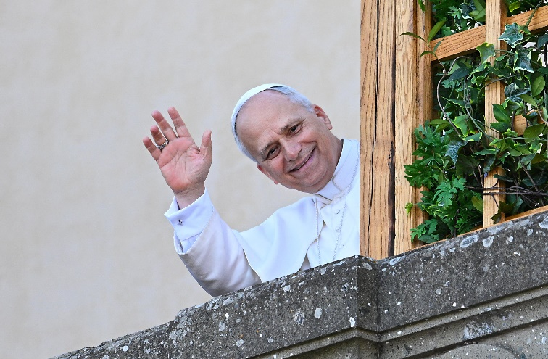
El papa León XIV saluda desde la terraza de la residencia papal de verano, en julio pasado. (Andreas Solaro/AFP)

En su primera exhortación apostólica, León XIV denuncia la violencia contra las mujeres, la trata de personas, la emergencia educativa, el trabajo forzoso, la persecución de migrantes y la inequidad en las relaciones entre países ricos y pobres

Recientemente, | Robert Francis Prevost, estadounidense bueno, desde el pontificado emitió su primera exhortación apostólica, Dilexi TE (“Te he amado’’, en latín), que actualiza la doctrina social de la Iglesia católica en los nuevos tiempos.

Después de consideraciones teológicas e históricas, el nativo de Illinois, hijo de migrantes franceses y españoles, entra en importantes consideraciones sobre el pensamiento social de esta, su iglesia.

El Papa recuerda el concepto de bien común como destino universal de los bienes y la función social de la propiedad privada. El sacerdote agustino, misionero en Perú y con nacionalidades estadounidense y peruana, afirma, citando a Juan Pablo II, que “el trabajo humano es una clave, quizá la clave esencial, de toda la cuestión social”.

El heredero de san Pedro nos dice que las estructuras de injusticia deben ser destruidas con la fuerza del bien, a través de un cambio de mentalidad; pero también, con la ayuda de las ciencias y la técnica, mediante el desarrollo de políticas eficaces para la transformación de la sociedad.

No titubea en denunciar “la dictadura de una economía que mata y crea enormes desigualdades”, y reafirma luego que los desequilibrios provienen de “ideologías que defienden la autonomía absoluta de los mercados y la especulación financiera”.

Agrega que estas ideologías niegan el derecho de control de los Estados e instauran una “tiranía invisible” que impide resolver las causas estructurales de la pobreza y pretenden que la mano invisible del mercado y el goteo del crecimiento lo resuelve todo.

El papa Prevost no duda en hablar de justicia social y describe los rostros de la pobreza que tienen causas de privación material, pero analiza también la nueva pobreza, la que emerge del crecimiento económico y crea desigualdades que claman por la equidad y producen una cultura del descarte.

La pobreza incluye también la marginación social y “la carencia de instrumentos para dar voz a la dignidad y capacidades, la pobreza moral y espiritual; la pobreza cultural, del que se encuentra en una condición de debilidad o fragilidad personal o social; la pobreza del que no tiene derechos, ni espacio, ni libertad”.

El Pontífice denuncia la violencia contra las mujeres que sufren exclusión y violencia sexual; la trata de personas; la emergencia educativa, el trabajo forzoso y la persecución de migrantes.

En referencia a estos últimos, cita al fallecido papa Francisco: “La respuesta al desafío de las migraciones contemporáneas se puede resumir en cuatro verbos: acoger, proteger, promover e integrar”.

La Iglesia, para Prevost, “camina con quienes caminan. Donde el mundo ve una amenaza, ella ve hijos; donde se levantan muros, ella construye puentes”.

Este valioso documento debería ser estudiado no solamente por los católicos, sino por todas las personas de buena voluntad.

Incluye, además, una reflexión profunda sobre el papel de los movimientos sociales en la lucha contra la pobreza y sus raíces: “La solidaridad también es luchar contra las causas estructurales de la pobreza: la desigualdad, la falta de trabajo, la tierra y la vivienda; la negación de los derechos sociales y laborales. Es enfrentar los efectos destructores del imperio del dinero. (...) La solidaridad, en su sentido más hondo, es lo que hacen los movimientos populares”.

Y añade que los movimientos sociales surgen de una cambiante sociedad civil global y “nos invitan a superar esa idea de las políticas sociales como una política concebida hacia los pobres, pero nunca con los pobres, nunca efe los pobres.”

Luego de comenzar su papado con características de bajo perfil -necesario para apaciguar divisiones internas entre el progresismo del papa Bergoglio y las actitudes reaccionarias de algunos prelados alemanes y norteamericanos-, el nuevo obispo de Roma restaura rituales que Francisco no observaba, en su lucha contra el clericalismo (sentimiento de superioridad de los clérigos frente a los seglares), pero en esta exhortación empieza a surgir el sacerdote misionero con una visión universal que trasciende las fronteras del primer mundo europeo y norteamericano.

El nuevo pontífice conoce el “sur global” y, como Bergoglio en su viaje al fin del mundo -Mongolia-, habla también de la inequidad en las relaciones entre países ricos y pobres. Sigue así la orientación de sus predecesores que se constituyeron en abogados de los pueblos pobres (Paulo VI) o consolidaron la relación preferencial de la Iglesia con los pobres (Juan Pablo II).

Es una exhortación profunda que combina referencias a las escrituras con la historia del catolicismo y trata de adecuar los principios y valores cristianos a los desafíos sociales y políticos del presente. Hay que leerla. *

REVISTA VIDA NUEVA digital – PPC – Madrid – Opinión – 18/10/2025

‘Dilexi te’: la opción preferencial de todos (Editorial)

El 9 de octubre se dio a conocer la primera exhortación apostólica de León XVI, que la firmó cinco días antes, en la festividad de san Francisco de Asís. El Poverello apadrina así, de alguna manera, ‘Dilexi te’ (‘Él te ha amado’), que –como explica el propio Papa agustino– se trata de un proyecto heredado de Francisco, que lo inició antes de fallecer. Este documento magisterial de estreno es algo más que un puente entre dos papas. Si a menudo se habla de la continuidad entre pontificados de una manera formal, e incluso diplomática, en este caso, Robert Prevost va más allá, teniendo en cuenta la naturaleza de la exhortación.

A través de los 121 puntos, el texto cimenta y oficializa la opción preferencial por los pobres que vertebró los doce años de Jorge Mario Bergoglio en la sede de Pedro. A la fundamentación bíblica que certifica que “los pobres para los cristianos no son una categoría sociológica, sino la misma carne de Cristo”, se suma el repaso a través de la historia de la Iglesia para ratificar que la lucha por la justicia social y la igualdad forma parte del ADN cristiano.
“Cuestión esencial de nuestra fe”
No está de más que el grueso de la exhortación se concentre en evidenciar que dignificar al vulnerable y excluido es una “cuestión esencial de nuestra fe”. Máxime, teniendo en cuenta que, en esta década, desde los propias sacristías y foros laicos, se ha llegado a afirmar que la apuesta por los últimos era fruto de una ocurrencia. De ahí que resulte especialmente significativo que el Pontífice norteamericano nacionalizado peruano profundice en el camino recorrido en este último medio siglo por la Iglesia latinoamericana, que ha sido capaz de tejer una propuesta teológica y un proyecto pastoral para corroborar que “cada renovación eclesial ha tenido siempre como prioridad la atención preferencial por los pobres”.

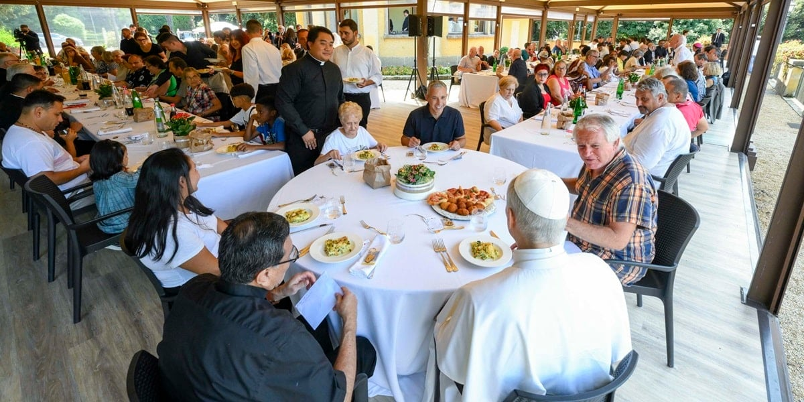
León XIV, durante el almuerzo con un grupo de pobres en Castel Gandolfo

Así se enmarca también una de las principales denuncias que el Santo Padre lanza de puertas para dentro, preocupado por la que denomina “pastoral de las élites”, escribiendo literalmente que “en vez de perder el tiempo con los pobres, es mejor ocuparse de los ricos” y que “nuestra tarea es rezar y enseñar la verdadera doctrina”.

Frente a ello, el Papa aboga por una promoción integral que exige abordar las causas estructurales de la pobreza, tanto en el ámbito internacional como local. Pero, sobre todo, dejando a un lado cualquier tipo de desprecio asistencialista, poniendo nombre, voz y rostro a un empobrecido que no lo es por elección ni por comodidad.

Mirar al pobre a la cara, abrazar su realidad y romper la barrera de la aporofobia es el primer paso para que deje de ser un mero destinatario de beneficencia para ser sujeto protagonista y ciudadano de pleno derecho en la Iglesia.

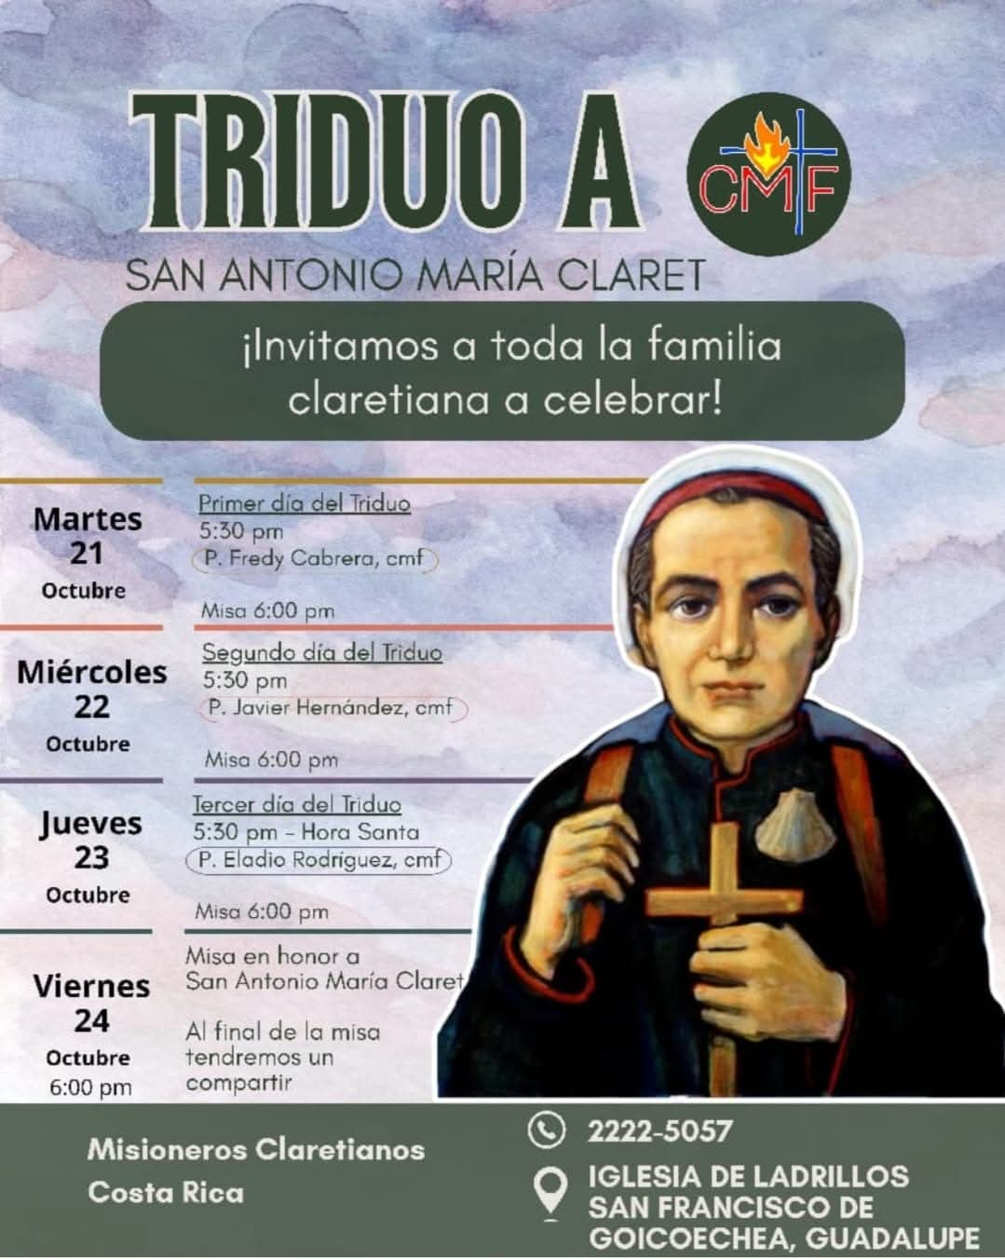 | 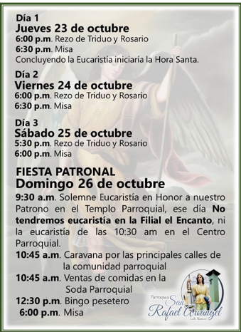

Joven alajuelense es ordenado diácono en Roma

Alberto José Castro Leandro fue ordenado diácono por imposición de manos de Mons. Bartolomé Buigues, T.C., obispo de Alajuela, en la tarde del domingo 12 de octubre en el Colegio Español de San José, en Roma – Eco Católico digital – 20/10/2025

DELFINO.CR digital – HOY – 21/10/2025 – EXPLOTACION SEXUAL

Fiscalía detiene a 20 personas sospechosas de formar una red criminal para explotación sexual
La mañana de este lunes se realizaron 17 allanamientos en ocho localidades del país, como parte de la investigación.
Por Sebastían May Grosser, may@felfino.cr

La Fiscalía Adjunta de Heredia ordenó la detención de 20 personas (17 adultas y tres menores de edad) investigadas como sospechosas de pertenecer a una organización criminal, la cual está vinculada con los delitos de trata de personas con fines de explotación sexual, violación, corrupción de persona menor de edad, seducción, tenencia de material con contenido de abuso sexual infantil, tráfico ilícito de migrantes y legitimación de capitales.

Las capturas se efectuaron esta mañana, durante 17 allanamientos en Filadelfia, Playas del Coco, Moravia, Desamparados, Alajuelita, Heredia, Cartago y San Ramón, donde también se buscaba prueba electrónica y física para incluir al caso.

Las personas detenidas mayores de edad se encuentran a las órdenes de esta Fiscalía, mientras que los jóvenes quedaron a disposición de la Fiscalía Penal Juvenil, para lo que corresponda.

Según informaron las autoridades la investigación inició en diciembre del 2024, luego de que ingresara una denuncia por la desaparición de una joven de 14 años. Tras las diligencias realizadas en ese momento, se logró obtener evidencia que hacía presumir que la ofendida había sido víctima de una red que se dedicaba a la explotación sexual de niñas y adolescentes. El Ministerio Público añadió:

De esa manera, se logró identificar que las estructura estaba conformada por dos líderes, uno de nacionalidad extranjera y una menor de edad, quienes, al parecer, distribuían funciones para que los otros sospechosos se dedicaran a captar y trasladar a las víctimas desde Heredia y otros puntos de San José, hasta Playas del Coco”.

Las autoridades detallaron que el grupo tenía una casa donde, en apariencia, realizaba fiestas y otras actividades, en las cuales, presuntamente, se cometían delitos sexuales en perjuicio de las ofendidas, y se cree que el grupo recibía montos entre los ₡250.000 y ₡500.000 por cada una de las víctimas, quienes, en su mayoría, son personas en estado de vulnerabilidad y riesgo social.

Adicionalmente, durante la investigación, las autoridades también ubicaron prueba que hace creer que esta organización vendía material con contenido de abuso sexual por medio de redes sociales. Este caso se tramita bajo el expediente 24-009336-0059-PE. Las personas adultas ya detenidas, quienes se mantienen a las órdenes del Ministerio Público a la espera de que se les tome la declaración indagatoria, son de apellidos:

- Cen.
- Montoya Membreño.
- Jara Hernández.
- Pérez Nicaragua.
- Ramírez Carballo.
- Fallas Villalobos.
- Brenes Vargas.
- Hernández Monge.
- Ugarte Urbina.
- Valverde Sánchez.
- Palma Ortiz (abogado del Ministerio de Trabajo).
- Salgado Álvarez.
- Miranda Cabrera.
- Barrenechea Von Schroter.
- Portuguez Camacho.
- Hernández Mena.
- Madrigal Quirós.

